**Compte-rendu : Visite de la vigne de Suresnes par Guillaume Descroix**

**Lundi 30 Décembre 2015**

Lundi 30 Novembre au matin, nous avons visité la vigne de Suresnes en compagnie de Guillaume Descroix, le vigneron de l’association Le Clos du Pas Saint-Maurice.

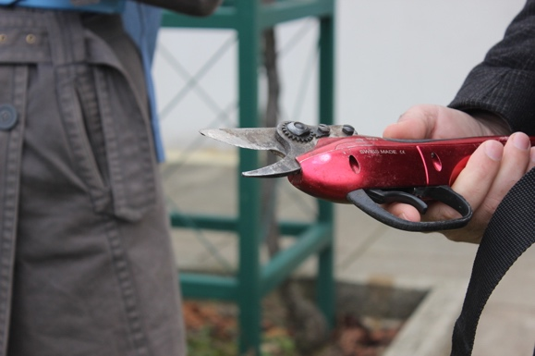Guillaume : Nous utilisons un sécateur électrique (figure 1). Il n’y a plus grand monde qui taille à la main, la plupart des vignerons utilisent des sécateurs électriques, parfois ils sont pneumatiques mais c’est un peu plus compliqué. Il faut un petit compresseur à air et il faut dérouler un long tuyau d’air. Ce sécateur électrique est sur batterie et tient environ deux jours.

Alors lors de la taille, je taille une première fois, puis j’enlève le bois présent sur les fils. Ce bois sera ensuite broyé et cela ira aux déchets.

Clémentine : Vous faites cela [la taille] tout seul ?

Figure . Sécateur électrique

Guillaume : Oui, je fais ça tranquillement l’hiver et d’autres choses en parallèle. Cela se fait à partir de Décembre-Janvier. Il y a plus de temps consacré à tirer le bois et à l’évacuer, qu’à tailler en soi. On ne taille pas loin de 1000 pieds par jour, donc c’est vite réglé.

Il y a plus de temps à tirer le bois, à l’évacuer car il faut tout sortir. On met environ 1 minute par pied pour la taille.

On peut laisser un petit poussier du côté où on laisse la baguette, pour que l’année d’après on ait de quoi faire un poussier plus long. Ainsi on est sûr qu’il y a du bois qui pousse. Mais le plus important c’est la baguette et le grand poussier de l’autre côté.

Il peut arriver que l’on laisse que des petits à 2 yeux, on enlève le gourmand. De temps en temps, on peut aussi laisser des petits coursons que l’on peut rabattre ensuite. Ou alors, sur les 5 ou 6 que l’on laisse, si l’un part de l’autre côté, ce n’est pas grave car le reste donnera suffisamment de raisin cette année.

Nisrine : Ici nous voyons un pied qui semble plus jeune, plus fin ? Est-ce le cas ?

Guillaume : L’épaisseur n’est pas un moyen de déterminer l’âge d’un pied, sur les hauteurs, tous les pieds ont été plantés en même temps pourtant ils n’ont pas la même épaisseur et ne se ressemble pas. Suivant le porte-greffe également, il y en a qui poussent plus ou moins.

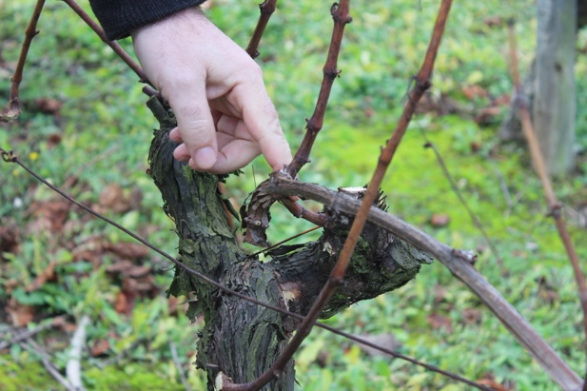Donc pour la taille que l’on réalise l’hiver, on récupère le long brin que l’on plie. Le pliage s’effectue au mois de mars, quand il y a un temps humide. On redescend le brin sur le premier fil (figure 2). Le chardonnay étant assez cassant, il faut y aller doucement, afin que le brin soit couché.

On fait le pliage en mars, juste avant que cela commence à pousser. On plie, à la fois cela va équilibrer la végétation et encourager la végétation à pousser un peu plus. Si on laisse faire, la sève va aller jusqu’au bout et les brins du bout pousseront mieux que ceux du départ. Et en marquant, cela va freiner les passages de sève et donc elle va mieux s’équilibrer en restant un peu plus au départ. Egalement, c’est mieux exposé, cela sera sur l’ensemble du rang sachant que ce qui est important ensuite, c’est la photosynthèse. Il faut que les conditions soient idéales pour le soleil notamment dans des zones septentrionales.

Figure . Pliage

Au Sud souvent, il n’y a pas de fil, il y a moins besoin d’exposition au soleil mais on se sert plutôt des branches comme parasol pour s’en protéger. Mais ici pour profiter au maximum des rayons du soleil, les pieds sont bien alignés, on essaye d’avoir un mur de feuillages et on rogne assez haut. Il faut faire attention à ce que le rang ne fasse pas de l’ombre à celui d’à côté, plus les rangs sont larges, plus on rogne haut.

Clémentine : Pour le pliage, vous faites tenir la vigne avec un petit fil ?

Guillaume : Cela tient déjà plus ou moins car je l’entoure déjà autour du fil, on n’est pas obligé de l’enrouler mais je préfère le faire, cela fait plus propre. Je rajoute une petite ficelle pour enrouler le brin avec le fil.

Toutes ces étapes doivent être finies lorsque la vigne se met à pousser, autour du 15 mars, début avril, suivant les années.

Le pliage doit se faire au bon moment, pas trop tôt car on ramène les brins proches du sol donc il y a un risque de gel. Quand on voit que les bourgeons commencent à devenir un peu cotonneux.

Nisrine : A cette étape également, il n’y a pas de traitement spécifique de la vigne ou du sol ?

Guillaume : Il y a des traitements uniquement dès que cela commence à pousser. C’est là que cela devient fragile. On utilise essentiellement de la « bouillie bordelaise » et du souffre. La bouillie bordelaise permet de lutter contre le mildiou, et le souffre contre l’oïdium. Ce sont les deux grands maux de la vigne en général.

On achète ces produits, ce sont des poudres mouillables qu’on pulvérise partout. On mélange les deux en même temps. Les deux ont la même persistance qui est d’une quinzaine de jours à trois semaines et les deux sont lessivées par la même quantité de pluie.

Il y a des seuils où la vigne est plus sensible aux maladies, notamment au mois de juin donc on fait attention notamment lorsqu’il y a des gros écarts de température entre le jour et la nuit. C’est propice au développement des champignons et de l’oïdium en particulier. Mais aussi quand les bais commencent à se former car elles ne sont pas protégées.

Pour le mildiou, c’est plutôt la bouillie bordelaise qui est efficace. Il se développe en cas de grosses pluies. La maladie est au sol et la pluie vient rebondir sur les feuilles et les contaminer.

Donc au mois de juin, on va plutôt respecter les quinze jours plutôt que les trois semaines. Il faut savoir aussi que ce sont des produits bio donc on traite plus souvent. Les produits chimiques tiennent environ un mois donc on a moins besoin de traiter en conventionnel. Nous n’avons pas de Charte bio mais on pourrait.

Nisrine : Nous avons également appris que la bouillie bordelaise, lorsqu’elle est utilisée de manière excessive, avait des conséquences néfastes sur les sols ?

Guillaume : Ici, ce n’est pas le cas car il y a des années et des années sans vigne. Cela est davantage visible dans les zones très viticoles et la maladie qui pose le plus problème n’est pas le mildiou mais l’oïdium.

Je pense qu’il ne fait pas assez doux et assez chaud. C’est un climat « normand dégradé », il y a l’influence maritime. La seule manière de ne pas traiter les vignes seraient d’avoir des OGM, ce qui personnellement me pose un problème, notamment éthique.

Zakaria : Suite à cela, la récolte est effectuée ?

Guillaume : On commence ensuite la récolte à partir du mois d’Août, autour du 15.

Pour la pulvérisation du produit, on utilise un petit motoculteur, avec une turbine, c’est un pulvérisateur pneumatique qui fait un brouillard très fin. Cela met très peu d’eau sur le feuillage, évitant d’avoir le point de goutte. Et cela entre bien dans le feuillage.

Quand vous avez de la rosée le matin, cela forme une goutte qui tombe et nous nous souhaitons éviter cet instant. Il ne faut pas trop humidifier, et cela risque de moins bien couvrir.

La pulvérisation se fait sur le pied en entier. La machine appartient à la vigne.

Voilà, donc il y le développement de la vigne. De mai à juin sinon nous enlevons les brins, que l’on appelle « gourmands » qui poussent sur les cèpes. Ils n’apportent rien et tirent la sève donc elle risque de ne pas monter correctement dans les grappes.

Egalement, il y a tout le travail à la cave, la mise en bouteille du vin de l’année précédente. Il y a aussi la tonte. On laisse les pissenlits pousser aussi, depuis que nous avons installés des ruches. Les abeilles, c’est plus pour l’écosystème de la vigne en général. Cela fait 4 à 5 ans qu’il y a des ruches.

Clémentine : Quel est le temps idéal pour la pousse du raisin ?

Guillaume : Sec, sans aller à l’excès, très peu de pluie. Il n’y a pas d’irrigation, sauf pour certaines appellations. Cette année dans le reste de la France, il y a eu un peu de stress hydrique donc certaines vignes ont souffert.

Ici, le sol argileux conserve très bien la fraîcheur.

Donc vendange au mois de septembre et octobre, suivant l’été que nous avons eut. Moi j’analyse les sucres dans la vigne, pour savoir où nous en sommes, au niveau de la maturité. J’utilise un refractomètre. La couleur aussi est un indicateur, on peut mesurer l’acidité aussi mais techniquement je ne le fais pas, je n’ai pas l’appareil qui faut.

Pour l’analyse des sucres, je récupère quelques grains de manière aléatoire pour que cela soit représentatif, au Nord et au Sud, en haut et bas de la vigne, je le fais plusieurs fois pour avoir une petite moyenne. Cela permet d’avoir une tendance.

Ici, on a tendance à avoir des acidités élevées. Tant que le raisin ne pourrit pas, je repousse l’échéance des vendanges au maximum. L’acidité recule ainsi. Cette année par exemple nous n’avons pas beaucoup attendu, le vin sera probablement plus vif, plus sec.

Clémentine : Et pour les vendanges, comment est-ce que cela se passe ?

Guillaume : Ce sont des bénévoles, qui se pré-inscrivent tout au long de l’année, ce ne sont pas forcément des membres de l’association. On a des gens qui sont habitués, depuis très longtemps, d’autres qui veulent le faire juste une fois et qu’on ne reverra pas. Cela va des enfants à des personnes très âgées. Il y a ceux qui veulent découvrir et ceux qui reviennent tous les ans.

Nisrine : Au niveau du nombre de bénévoles dont vous avez besoin, réalisez-vous une estimation en amont ou est-ce un nombre fixe chaque année ?

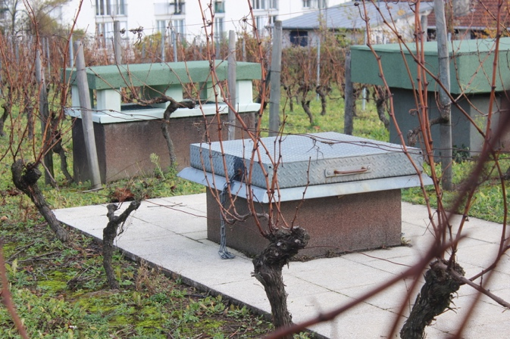

Guillaume : Il nous faut une quinzaine de personnes par jour sur trois à quatre jours. Et ce ne sont pas les mêmes pour chaque journée. Il y a 80 à 100 personnes sur la liste et on essaye de satisfaire tout le monde.

Les gens coupent les raisins, avec un petit sécateur à main, mettent dans des sauts. Les sauts sont transférés dans des grands bacs. On les transfère dans la trappe (figure 3) et cela tombe directement dans le pressoir.

Figure . Trappe qui descend à la cave

Zakaria : Est-ce qu’il y a un impact de la pollution sur la vigne ?

Guillaume : Alors il faut savoir que les procédés de vinification éliminent beaucoup de molécules néfastes, cela épure. La pollution des voitures est plus physique que chimique, ce sont des molécules simples. On est à l’ouest de Paris, donc les vents dominants viennent de l’extérieur de Paris. Globalement, les vents dominants sont du bon côté pour nous.

Alors voici le pressoir qui vient écraser le pressoir de manière douce. Les grappes viennent d’en haut. On récupère que le jus.

Guillaume Descroix : Le jus s’écoule là, ensuite les bacs vont vers les cuves. Il ne reste que le jus, les grappes, les pépins ont les enlèvent au pressoir et ils seront jetés.

Ce jus reste ensuite une nuit dans la cuve pour que cela débourbe. C’est-à-dire que toutes les impuretés vont descendre tout au fond de la cuve et on les séparera du jus au bout d’une nuit, afin qu’il n’y ait que du jus propre qui part en fermentation.

Zakaria Aït-Omar : Cela dure combien de temps environ ?

Guillaume : Donc pour le pressoir, on met environ 230 à 250 Kg de raisins dedans. Puis l’on récupère 180 litres de jus à peu près. Il faut environ 1,3 kg de raisins pour faire un litre de vin avec tout le processus allant du raisin jusqu’à la bouteille.

Dans le pressoir, cela dure environ 2h. La pression augmente progressivement, de façon automatique. Si on allait trop vite, il y aurait un risque de colmatage. Là, le mare s’écoule mieux.

Nisrine Drissi : Ce que vous appelez mare est le liquide à l’intérieur du raisin ?

Guillaume : Non, ça c’est le mou. Le marc [de raisin] correspond à tout ce qui reste dans le pressoir à la fin donc les pépins, la peau, les grappes, etc.

Zakaria : La pression monte jusqu’à combien au maximum ?

Guillaume : On atteint un maximum de 2 bar. Cela ne peut être dépassé car c’est le programmateur qui l’a définie ainsi, j’ai juste à mettre en route la machine. Tout se fait de manière automatique.

Clémentine Chasles : Jusqu’à quel niveau remplissez-vous le pressoir ? Est-ce que vous le remplissez complètement ?

Guillaume : On ne le remplie pas entièrement mais plutôt à 90% parce que s’il est rempli totalement, il y a un risque que le pressoir marche moins bien.

Clémentine : Cela fait combien de pressurage au total ?

Guillaume : Par jour, cela correspond à 5 pressurages sur 4 jours donc environ 20 pressoirs. En dehors de ces pressurages, la machine ne tourne pas. Il n’y a pas d’entretien particulier de la machine car elle est en inox, hormis le prélavage lorsque l’on démarre le pressurage et un lavage plus important à la fin de cette période. On effectue également un petit lavage le soir en fin de journée.

Chaque lavage se fait à l’eau chaude.

Il faut savoir que contrairement aux produits agricoles, par exemple le lait, s’il n’est pas pasteurisé il devient dangereux. Pour le vin, s’il n’y a pas d’hygiène, il devient du vinaigre. Il n’y a pas de bactérie dangereuse qui se développe dans le vin. Les bactéries qui s’y développent le transforme en vinaigre.

Donc l’hygiène est avant tout là, pour éviter de faire du vinaigre.

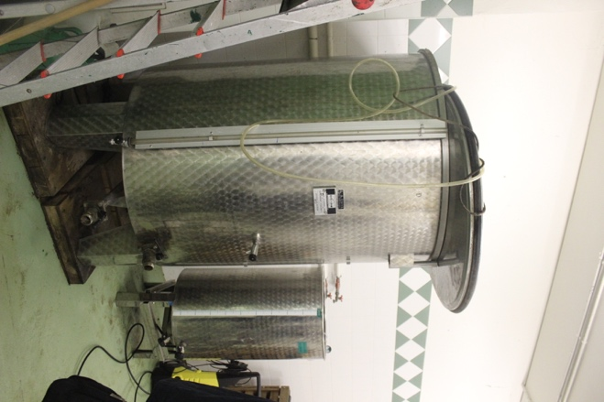Clémentine : La grande cuve qui se trouve là (figure 4), quelle est sa contenance ?

Guillaume : 1500 L. Elle est donc remplie pour le débourbage durant une nuit. Durant les vendanges, on la remplie chaque jour à nouveau.

Dès le pressurage, pour lutter contre l’oxydation, je mets un peu de souffre dans le bac. Ainsi, lorsque le jus s’écoule, il est déjà protégé par les sulfites.

Clémentine : Qu’est-ce que sont les sulfites ?

Guillaume : C’est du souffre. À ce stade là, cela permet de protéger de l’oxydation et plus tard cela protège de la prolifération des bactéries qui transforment le vin en vinaigre. Mais au stade du pressurage, c’est contre l’oxydation.

Figure . Cuve pour le débourbage

Nisrine : La température ambiante actuelle est assez fraîche, c’est volontaire ?

Guillaume : Alors dans un souci à la fois d’économie, dans le sens écologique du terme, mais aussi parce que la climatisation fonctionne dans les deux sens ; elle maintenait le bâtiment à 11-12° et s’il fait très froid elle le chauffait. Cette dépense d’énergie n’est pas nécessaire car le vin, qui est dans ces cuves, a besoin de se stabiliser. Il a besoin de bien se déposer et cela se passe d’autant mieux lorsqu’il fait très froid.

Que cela descende à 3 ou 4° durant l’hiver, cela ne me dérange pas du tout.

Pour les cuves en fibre de verre que vous voyez, ne sont plus utilisées. Elles sont moins propres, moins intéressantes que l’inox. Donc les 3 cuves pour le vin de cette année sont celles en inox.

Elles sont de même contenance que celle dédiée au débourbage, à savoir 1500L, mais elles sont un peu plus étroites et plus hautes. Chacune est remplie à 1200 L.

Celles en fibre de verre ont une contenance de 1000L.

Clémentine : une fois le débourbage terminé, comment s’effectue le transfert de la cuve dédiée au débourbage à celles de la fermentation ?

Guillaume : On utilise un tuyau et une pompe. Comme il y a 2 vannes au niveau de la cuve du débourbage, on récupère que le jus qui est clair, à l’aide de la vanne du haut. Tout ce qui est au fond est jeté. Je garde cela uniquement si c’est encore clair et bien tassé.

Le branchement du tuyau sur la cuve de fermentation s’effectue soit par le haut soit par le bas. Par le bas, cela peut éviter qu’il y ait trop d’oxygène. Mais finalement les 2 sont plus ou moins équivalents, on peut penser que par le bas il y a moins d’oxygène qui risque d’entrer mais si par exemple on oublie d’éteindre la pompe, et qu’il n’y a plus de jus dans la cuve de débourbage, on aspire alors de l’air. Dès lors, cela barbote un peu.

Clémentine : Mais par le haut, c’est fermé ? Il y a un couvercle ?

Guillaume : Donc c’est bien fermé, ce sont des couvercles qui flottent sur le jus ce qui permet de nous assurer que la cuve est toujours pleine. Il n’y a pas d’air. La grandeur de la cuve s’adapte à la quantité de vin. Pour que cela soit bien hermétique, on a une chambre à air.

Pendant les vendanges, on enlève tout cela car il y a un dégagement de gaz carbonique qui protège le jus. Donc il n’y a pas besoin du couvercle.

Le jus est dans la cuve, on ajoute ou pas des levures. Nous nous ajoutons environ 10 grammes pour 100 litres. C’est une poudre de levures vivantes et naturelles mais qui sont multipliées en laboratoire. Ces levures sont récupérées sur les raisins, on les multiplie en laboratoire puis on les déshydrate pour quelles soient bien conservées. Dès qu’elles sont mises dans le jus, elles se réhydratent, se mettent à vivre et se multiplient.

Nisrine : Quels impacts ont ces levures sur le vin ?

Guillaume : Cela facilite la fermentation et nous assure que la fermentation se déroule bien. Ce sont les levures qui transforment le sucre en alcool. Il faut qu’elles soient de bonnes qualités donc nous en ajoutons. Il se peut qu’à terme l’on en mette plus, que l’on prenne des risques. Mais pour l’instant, on souhaite stabiliser la qualité du vin.

Même si nous n’en mettons pas, le fait qu’il y en ait eu l’année d’avant fait qu’il y a un risque qu’il y en ait dans les cuves l’année suivante. Le seul moyen de savoir qu’il n’y a pas de levure est de le tester en laboratoire.

Les levures, pour qu’elles se réhydratent, sont mises dans un saut. Dans le saut, on met 2 ou 3 litres de vin puis on saupoudre le vin de levure pour qu’elles se réhydratent. Il ne faut pas tout de suite mélanger. L’eau va remonter par capillarité dans les levures et au bout d’une dizaine de minutes, on commence à leur mettre du sucre pour qu’elles puissent vivre, qu’elles se réveillent.

Soit on met du sucre en poudre, mais je n’aime pas l’ajout de sucre de cette manière, je trouve cela moins pur. Je préfère ajouter une dizaine de litres de jus de raisin. Je mets d’abord un litre, je touille, j’attends quelques minutes et je continue jusqu’à que le liquide soit à la température de la cuve. Cela évite les chocs thermiques.

Puis je renverse le saut entièrement dans la cuve.

Cela se fait au moment où on déplace le vin de la cuve de débourbage à la cuve de fermentation. Comme il y a du mouvement, cela va bien homogénéiser.

Le matin, avant même de mettre la pompe en route, je commence le mélange. Les levures se multiplient dans la cuve de manière exponentielle.

Clémentine : Du coup vous ne mettez pas de couvercle pendant cette étape ?

Guillaume : On peut, mais ces couvercles en inox sont assez difficiles à ouvrir et fermer. Ils sont lourds et épais et risquent de tomber au fond de la cuve.

La fermentation dure 15 jours à trois semaines. Cela pourrait durer une semaine, surtout si cela se passe à température élevée. Mais pour avoir des arômes intéressants, il ne faut pas que cela soit rapide. On va donc mettre une climatisation assez basse, à 10 degrés.

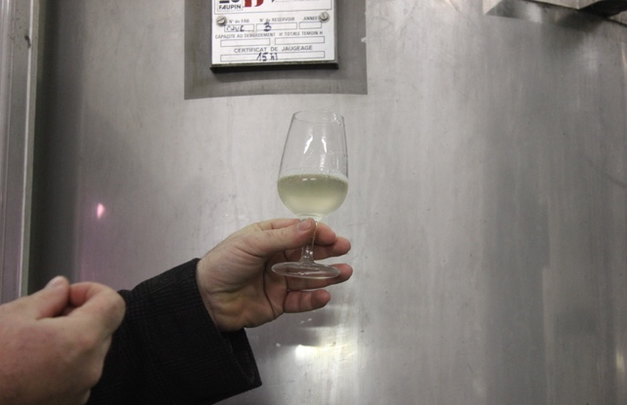Dans la cuve, cela monte à 18 degrés car c’est assez exothermique. Donc on maîtrise à 18 degrés. Comme il s’agit de petites cuves, il suffit de baisser la température du bâtiment, mais lorsque ce sont des grosses cuves il faudrait des radiateurs à l’intérieur de la cuve dans lesquels on met de l’eau froide. Pour que l’échange thermique se fasse mieux.

Quand il y a fermentation, il y a donc multiplication des levures, le jus est découvert. Le jus sera alors très trouble. Il y a dégagement de chaleur et de gaz carbonique donc cela pétille beaucoup.

Comme vous le voyez (figure 5), c’est encore clair avec un petit voile. Quand c’est débourbé, c’est plus clair que ça. Là, le voile un peu blanchâtre que l’on voit correspond aux levures.

Figure . Echantillon de vin

Mais la plupart des levures sont déjà retombées au fond, c’est ce que l’on appelle la lie de vin.

On va déplacer, pendant l’hiver, le vin d’une cuve dans une autre, c’est ce que l’on appelle le soutirage. Et on va enlever la lie qui est au fond.

Ce que l’on a fait au tout début avec le jus de raisin pour le débourbage, on le fait aussi avec le vin, c’est donc le soutirage.

Nisrine : Pour le soutirage, vous enlevez une grosse quantité ? Comment fait vous pour enlever uniquement la lie ?

Guillaume : Je fais tomber dans une bassine, en ouvrant le robinet du bas de la cuve, les levures qui sont collées au fond de la cuve. C’est une sorte de pâte, tout dépend si elle est bien tassée au fond de la cuve ou non. Parfois elle est mêlée au vin. Cela se tasse mieux quand le bâtiment est bien froid.

La première lie qui est au fond, aromatiquement n’est pas bonne. Par contre, les lies qui sont encore au milieu de la cuve, sont encore bonnes donc on va les laisser encore un peu.

Clémentine : Quand est-ce que se fait le soutirage ?

Guillaume : À peu près tous les mois en hiver. Il y en a un en fin de fermentation, car il y a risque de mauvais goût à cause des levures mais aussi qu’il y ait une fermentation malolactique.

Ce sont des bactéries qui transforment l’acide malique en acide lactique. Un acide relativement fort en un acide plus faible donc cela rend le vin moins acide. On la recherche sur les vins rouges, mais sur les vins blancs on ne la veut pas forcément.

Il faut donc les retirer rapidement. Si on est sur un blanc qui peut être sucré, ces bactéries peuvent attaquer les sucres et les transformer en vinaigre.

Sur des vins demi-sec on ne veut pas de malolactique du tout, sur les secs globalement on ne la veut pas.

C’est lié au type de cépage, à la région.

Clémentine : Vous faites un nettoyage à chaque fois que vous faites un soutirage ?

Guillaume : Oui, à chaque soutirage nous effectuons un nettoyage de la cuve avant de la remplir à nouveau. Pour la lie, il y a aussi ce que l’on appelle la gravelle. Ce sont des petits cristaux de tartre. L’acide tartrique, qui se trouve naturellement dans le vin, va précipiter avec le potassium qui se trouve aussi naturellement dans le vin, sous l’action du froid.

Cela arrive parfois sur des bouteilles de vin, ce n’est pas joli et cela donne l’impression que ce sont des sucres ajoutés.

Nous nous préférons que cela se passe dans la cuve. Cela part en même temps que dans les soutirages. Le risque c’est lorsque les hivers ne sont pas très froids. Le soutirage des trois cuves prend environ une journée.

Il faut bien maîtriser à chaque fois, est-ce que le soutirage je le fais à l’abri de l’air ou au contact de l’air. Si je le fais à l’abri de l’air, je mets directement le tuyau directement au niveau de la vanne. Si je le fais au contact de l’air, je fais tomber le vin dans une bassine, parfois avec une planche pour bien exposer le jet à l’oxygène. L’oxygène peut à la fois être un ami ou un ennemi du vin : s’il y en a trop, le vin s’oxyde. S’il n’y en a pas assez, il y a réduction.

L’oxydation lorsqu’elle est faite rédhibitoire tandis que la réduction, on peut plus facilement revenir dessus sauf s’il y a une réduction très forte. Gustativement, ce sont des mauvais goûts.

Cela dépend de ce que l’on a envie de faire, du millésime, si le vin est fragile ou non.

Ensuite, cela reste en cuve jusqu’au printemps.

Clémentine : Et pendant ce temps-là, il y a de nouvelles étapes, des analyses à faire ?

Guillaume : Juste à la fin de la fermentation alcoolique, on fait des analyses qui sont les plus importantes. Ce sont celles où l’on veut savoir où on en est. On mesure les sucres, l’alcool, l’acidité volatile (le vinaigre), l’acide lactique, l’acide malique, l’acidité totale, le pH, les protéines, le SO2 pour être sûr que l’on en met pas trop. On mesure le SO2 libre et le SO2 total. On mesure les protéines, ce n’est pas dangereux, mais il y a risque de trouble s’il y a trop de protéines car il faudra coller avec une bentonite. C’est une sorte de terre qui va les faire floculer avant que cela n’arrive dans la bouteille. Moi je ne le fais pas forcément.

Il y a toujours un risque de casse quel que soit le nombre de protéines.

Clémentine : Donc ces analyses sont effectuées par le laboratoire ?

Guillaume : Nous avons quelques outils pour analyser mais ce n’est pas assez précis. J’emmène donc un échantillon au laboratoire, cela prend environ 1h et les résultats me sont envoyés par mail. Il utilise une machine qui permet de réaliser toutes ces analyses de manière automatisée.

Clémentine : Et le refractomètre dont vous nous parliez, c’est uniquement dans les vignes que vous l’utilisez ?

Guillaume : C’est uniquement dans les vignes. Sur le prisme, on met du jus et l’on pointe vers le soleil on a donc une lumière bleue qui est déviée suivant le taux de sucre. C’est rapide, au-delà de la précision de l’appareil le risque est de ne pas avoir fait une bonne prise d’échantillon. Il faut que la prise soit aléatoire partout sur la vigne.

Clémentine : Une fois les analyses réalisées, vous ne touchez donc plus au vin et vous passez à la mise en bouteille ?

Guillaume : Pour la mise en bouteille, on fait deux analyses, notamment le souffre pour savoir où on il en est.

Zakaria : Dans le cas où les résultats d’analyse ne sont pas très bons, diffèrent de ce à quoi vous vous attendiez, que faites-vous ?

Guillaume : D’une part cela fait peur, pour le SO2 c’est quelque chose que l’on maîtrise donc cela permet de savoir si j’en ai mis trop ou non. Pour l’alcool, nous devons être à une marge entre plus ou moins à 0,5 degré de la réalité. Le degré d’alcool est indiqué sur l’étiquette.

Les sucres permettent de savoir si on a un vin sec ou un demi-sec. L’acidité quant à elle est un gage de conservation. On peut mesurer aussi le gaz carbonique. J’aime bien lorsque le vin en conserve un peu de la fermentation car cela les protège naturellement.

Globalement, j’aère un peu mais pas trop non plus. Je préfère que le vin soit légèrement perlant.

Le bulletin de santé du vin repose beaucoup sur l’acidité du vin. L’acide éthanoïque permet de savoir si le vin est en train devenir du vinaigre ou pas. Sachant que la norme réglementaire est de 0,80 grammes par litre environ, à 0,20 ou 0,30 c’est toujours embêtant.

C’est la crainte du vigneron.

Parfois il peut y avoir une fermentation malolactique qui s’enclenche avant la fin de la fermentation, notamment lors des années très chaudes, et puis une autre peur du vigneron et un nouveau moucheron qui s’appelle le suzukii.

La suzukii va de raisin en raisin, fait un petit trou donc le jus est à l’air. Les bactéries peuvent se développer et atteindre d’autres grappes puisqu’il peut y en avoir sur les pattes du moucheron. En quelques jours cela sent le vinaigre dans la parcelle. Le vigneron n’y peut rien.

C’est un nouveau phénomène en France qui se développe. Pour l’instant il n’y a rien à faire.

Cela se déclenche très rapidement en 2 ou 3 jours.

Il y avait moins d’aléas avant, depuis qu’il y a beaucoup de techniques cela va mieux mais l’excès de technique a peut-être engendré de nouveaux aléas. La technologie a parfois un pendant dont il faut se méfier.

Donc pour le vin qui est dans la cuve, que l’on met en bouteille au printemps, on le filtre ensuite. Il y a plusieurs méthodes mais nous ne sommes pas obligés de le faire. Nous utilisons une méthode de filtration simple, en employant des filtres, comme ceux pour le café. C’est de la cellulose.

Le vin passe par cette paroi qui a du relief pour que cela se colmate moins vite. On met ces plaques dans une machine : c’est un filtre à plaques (figure 6).

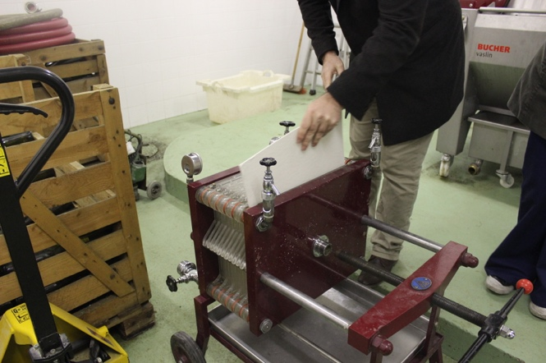Le vin qui est trouble arrive de la vanne, passe par une seule plaque mais on peut en mettre plusieurs dans la machine. Il existe plusieurs granulométries de plaque. Nous faisons le filtrage uniquement cela pour que le vin soit moins trouble.

Chaque élément est indépendant. Le vin monte et ressort sur le côté. On passe environ 100 litres par plaque mais cela dépend de beaucoup de facteurs, de l’année, de l’aspect du vin etc.

On change la plaque dès que c’est bouché, on voit que la pression augmente au niveau du manomètre. Pour éviter que cela colmate, on peut utiliser des fossiles de fonds marins. Il y a un alluvionnage continue. Il y a tout le temps du substrat qui se pose sur la plaque pour éviter le colmatage.

Il y a une pompe qui vient pousser le vin.

Figure . Filtre à plaques

Clémentine : Cela met combien de temps au total ?

Guillaume : Cela ne coule pas très vite, il faut y aller doucement car si la pression est forte, le filtre risque de se déchirer. L’idéal serait de le faire par gravité.

On remonte les cuves en haut, à l’aide l’ascenseur et on passe le vin dans la pompe. Le vin est ainsi moins chamboulé.

Le filtrage dure environ deux jours. Tout dépend comment cela se passe et la vitesse. Si au bout de 100 litres, l’aiguille du manomètre monte déjà, c’est un signe qu’il y a un problème. Quand cela ne bouge pas c’est que c’est bon.

Ensuite, le vin est remis dans la cuve puis il est mis en bouteille.

Clémentine : Le remplissage des bouteilles peut se faire directement après, le lendemain ?

Guillaume : Oui, c’est possible de le faire tout de suite après. Par contre je fais attention car initialement, nous avions trois cuves avec un peu de sauvignon notamment, puis qui est assemblé. Donc la fermentation est différente d’une cuve à l’autre. Avant la mise en bouteille, l’idée est donc d’assembler les trois cuves sauf si l’on veut faire des vins différents.

Pour la mise en bouteille, on branche la cuve, le bac se remplit, et l’on dispose d’un flotteur comme une chasse d’eau. Lorsque c’est plein cela s’arrête. On place les bouteilles, la première fois il faut siphonner. Puis cela se remplit au même niveau.

C’est fait de manière un peu artisanale, les bouteilles sont standardisées, on sait qu’à tant de millimètres du goulot, on a nos 75 cl.

Il y a 2 ou 3 bénévoles qui m’aident pour cette étape de remplissage, il faut compter une cuve par jour. On peut faire jusqu’à 2000 bouteilles par jour.

Nisrine : Et le bouchon n’est pas mis à cette étape ?

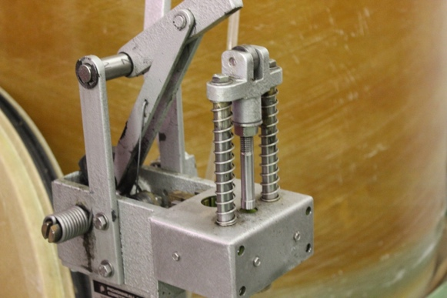Guillaume : Le bouchon n’est pas encore mis. On pose le bouchon sur la boucheuse, qui s’écrase et la bouteille est fermée (figure 7).

C’est fait à la main, quand c’est industrialisé, c’est souvent un gaz qui le pousse.

Nous nous utilisons des bouchons de liège.

Clémentine : Pour les bouteilles, vous les stockez où ?

Figure . Boucheuse

Guillaume : Elles sont livrées 15 jours avant, ce sont des bouteilles neuves. Ce sont des fournisseurs pour des vignerons, la plupart du temps ce sont des grandes entreprises. Historiquement, c’est Saint-Gobain.

Pour les bouchons, on peut les marquer. Nous notons uniquement le millésime. C’est de la pyrogravure, ce n’est pas de l’encre.

Depuis quelques années, tout ce que l’on produit est vendu dans l’année. Pour 2014, il ne reste plus beaucoup de bouteilles. Nous avions fait deux cuvées, un demi-sec et un moelleux. Nous en gardons un peu pour voir comment le vin évolue.

L’année dernière, nous avons fait 3600 bouteilles et il nous en reste environ 500 seulement.

Clémentine : Vous vendez vos bouteilles directement ici, et vous en vendez aussi à l’Office du Tourisme ?

Guillaume : Tout à fait, également lors de festivités notamment lors du festival des vendanges où nous vendons environ 500 bouteilles en une journée.

Il y a aussi des sites internet comme le Comptoir du Vin.

Pour l’étiquetage, nous avons une machine mais qui est malheureusement souvent en panne. Du coup je réalise l’étiquetage à la main, pour éviter de m’arrêter trop souvent même si cela prend plus de temps.

Je le fais seul, lorsque j’ai du temps, qu’il pleut.

Clémentine : Comment s’appelle ce qui vient entourer le bouchon ?

Guillaume : c’est une capsule, que l’on paie à l’administration. C’est une capsule représentative de droit, CRD. C’est la preuve du paiement de la taxe de transport sur le vin et l’alcool. C’est le seul vin en Ile-de-France qui a une existence légale.

Elle se met au moment de la mise en bouteille, comme l’étiquette. Les entreprises qui les fabriquent nous donne un nombre assez précis, à la capsule près.

On passe la capsule dans une machine, cela tourne la bouteille et des petits galets permettent de l’apposer sur le bouchon.

Les capsules peuvent servir d’une année sur l’autre. Soit on paye la taxe à l’achat, soit au moment où l’on pose la capsule donc à la sortie.

Les bouteilles prêtent sont vendues au fur et à mesure, je ne prépare pas plus de 100 bouteilles à l’avance. À chaque fois que les bouteilles sortent, c’est comptabilisé.

Madame Magdelaine chiffre chaque mois le nombre de bouteilles vendues.

Nisrine : Il n’y a pas de suivi « informatique » lors des différentes étapes ?

Guillaume : On note ce que l’on fait au fur et à mesure mais pas informatiquement. Il existe quelques structures qui proposent ce type de services en France. Il s’agit d’ISAGRI. Ils font des logiciels pour l’agriculture. Pour les vignerons ce sont des logiciels de stocks, de traçabilité et un volet comptable.

95% du vin de Suresnes est vendue à Suresnes et Paris, et le reste, voire moins sont des commandes dans le reste de la France. Il y a également un peu de restaurateurs mais de manière épisodique.

Les gens se rapprochent aujourd’hui des produits locaux. Au-delà du « locavore », ce qui est important c’est la logistique. Je suis très attaché à l’empreinte écologique que je peux laisser, ou que je ne laisse pas.

Pour résumé, il ne faut pas oublier que les processus évoqués ne sont pas les mêmes selon les vins produits.

Nous remercions Guillaume Descroix pour nous avoir consacré cette matinée à nous expliquer son travail et les différents processus de la production du vin.